## Windows平台ODBC数据源配置

配置路径入口

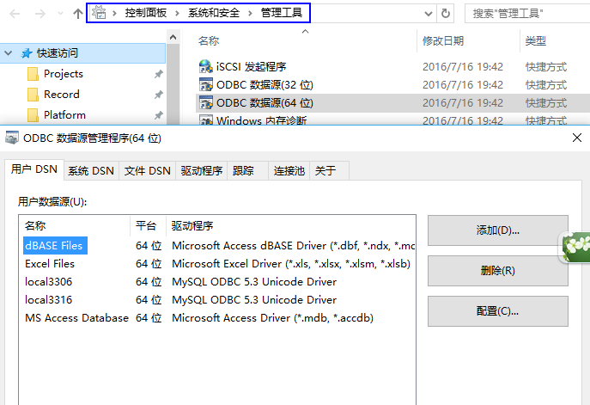

点击添加，选择数据源的驱动程序

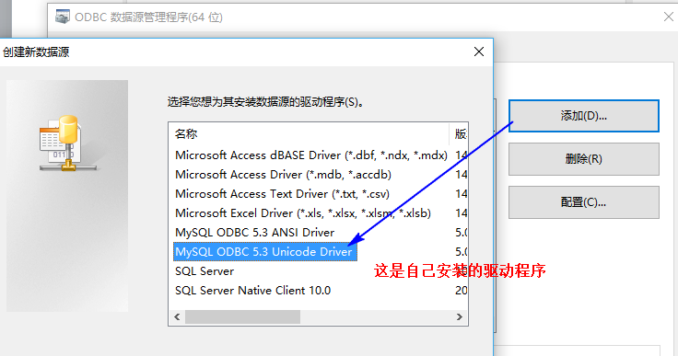

mysql-odbc：mysql-connector-odbc-5.3.9-winx64.msi，[下载地址](https://dev.mysql.com/downloads/connector/odbc/)

填充数据源的配置项

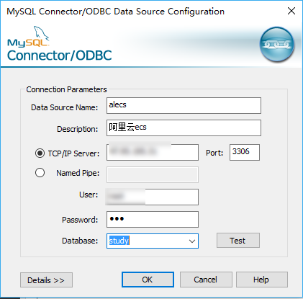

配置的数据源就会在DSN中出现

